9. Проводники в электростатическом поле

9.1. Равновесие зарядов на проводнике

Носители заряда в проводнике способны перемещаться под действием сколь угодно малой силы. Поэтому для равновесия зарядов на проводнике необходимо выполнение следующих условий:
1. Напряженность поля всюду внутри проводника должна быть равна нулю,

 | Е=0 | (9.1.1)

Это означает, что потенциал внутри проводника должен быть постоянным (φ=const).
2. Напряженность поля на поверхности проводника должна быть в каждой точке направлена по нормали к поверхности:

(9.1.2)

Следовательно, в случае равновесия зарядов поверхность проводника будет эквипотенциальной.
Если проводящему телу сообщить некоторый заряд q, то он распределится так, чтобы соблюдались условия равновесия. Представим себе произвольную замкнутую поверхность, полностью заключенную в пределах тела. Согласно теореме Гаусса сумма зарядов внутри поверхности будет равна нулю. Это справедливо для поверхности любых размеров, проведенной внутри проводника произвольным образом. Следовательно, при равновесии, ни в каком месте внутри проводника не может быть избыточных зарядов — все они распределятся по поверхности проводника с некоторой плотностью σ.
Поскольку в состоянии равновесия внутри проводника избыточных зарядов нет, удаление вещества из некоторого объема, взятого внутри проводника, никак не отразится на равновесном расположении зарядов. Таким образом, избыточный заряд распределяется на полом проводнике так же, как и на сплошном, т. е. по его наружной поверхности. На поверхности полости в состоянии равновесия избыточные заряды располагаться не могут. Этот вывод вытекает также из того, что одноименные элементарные заряды, образующие данный заряд q, взаимно отталкиваются и, следовательно, стремятся расположиться на наибольшем расстоянии друг от друга.
Рассмотрим поле, создаваемое изображенным на рис. 9.1.1 заряженным проводником. На больших расстояниях от проводника эквипотенциальные поверхности имеют характерную для точечного заряда форму сферы (на рисунке из-за недостатка места сферическая поверхность изображена на небольшом расстоянии от проводника; пунктиром показаны линии напряженности поля). По мере приближения к проводнику эквипотенциальные поверхности становятся все более сходными с поверхностью проводника, которая является эквипотенциальной. Вблизи выступов эквипотенциальные поверхности располагаются гуще, значит, и напряженность поля здесь больше. Отсюда следует, что плотность зарядов на выступах особенно велика. К такому же выводу можно прийти, учтя, что из-за взаимного отталкивания заряды стремятся расположиться как можно дальше друг от друга.

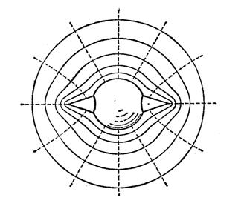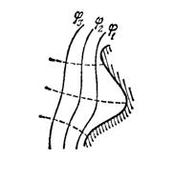
Рис. 9.1.1 | Рис. 9.1.2

Вблизи углублений в проводнике эквипотенциальные поверхности расположены реже (см. рис. 9.1.2). Соответственно напряженность поля и плотность зарядов в этих местах будет меньше. Вообще, плотность зарядов при данном потенциале проводника определяется кривизной поверхности — она растет с увеличением положительной кривизны (выпуклости) и убывает с увеличением отрицательной кривизны (вогнутости). Особенно велика бывает плотность зарядов на остриях. Поэтому напряженность поля вблизи остриев может быть настолько большой, что возникает ионизация молекул газа, окружающего проводник. Ионы иного знака, чем q, притягиваются к проводнику и нейтрализуют его заряд. Ионы того же знака, что и q, начинают двигаться от проводника, увлекая с собой нейтральные молекулы газа. В результате возникает ощутимое движение газа, называемое электрическим ветром. Заряд проводника уменьшается, он как бы стекает с острия и уносится ветром. Поэтому такое явление называют истечением заряда с острия.

9.2. Проводник во внешнем электрическом поле

При внесении незаряженного проводника в электрическое поле носители заряда приходят в движение: положительные в направлении вектора , отрицательные — в противоположную сторону. В результате у концов проводника возникают заряды противоположного знака, называемые индуцированными зарядами (рис. 9.2.1; пунктиром показаны линии напряженности внешнего поля). Поле этих зарядов направлено противоположно внешнему полю. Следовательно, накапливание зарядов у концов проводника приводит к ослаблению в нем поля. Перераспределение носителей заряда происходит до тех пор, пока не будут выполнены условия (9.1.1) и (9.1.2), т. е. пока напряженность поля внутри проводника не станет равной нулю, а линии напряженности вне проводника — перпендикулярными к его поверхности (см. рис. 9.2.1). Таким образом, нейтральный проводник, внесенный в электрическое поле, разрывает часть линий напряженности — они заканчиваются на отрицательных индуцированных зарядах и вновь начинаются на положительных.

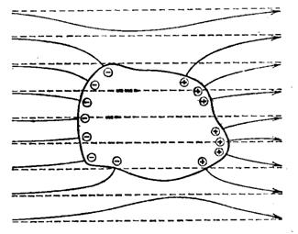

Рис. 9.2.1.

9.3. Электроемкость

Сообщенный проводнику заряд q распределяется по его поверхности так, чтобы напряженность поля внутри проводника была равна нулю. Такое распределение является единственным. Поэтому, если проводнику, уже несущему заряд q, сообщить еще заряд такой же величины, то второй заряд должен распределиться по проводнику точно таким же образом, как и первый, в противном случае он создаст в проводнике поле, отличное от нуля. Следует оговорить, что это справедливо лишь для удаленного от других тел (уединенного) проводника. Если вблизи данного проводника находятся другие тела, сообщение проводнику новой порции заряда вызовет изменение поляризации этих тел либо изменение индуцированных зарядов на этих телах. В результате подобие в распределении различных порций заряда будет нарушено.
Итак, различные по величине заряды распределяются на уединенном проводнике подобным образом (отношение плотностей заряда в двух произвольных точках поверхности проводника при любой величине заряда будет одним и тем же). Отсюда вытекает, что потенциал уединенного проводника пропорционален находящемуся на нем заряду. Действительно, увеличение в некоторое число раз заряда приводит к увеличению в то же число раз напряженности поля в каждой точке окружающего проводник пространства. Соответственно в такое же число раз возрастет работа переноса единичного заряда из бесконечности на поверхность проводника, т. е. потенциал проводника. Таким образом, для уединенного проводника

 | q = cφ. | (9.3.1)

Коэффициент пропорциональности С между потенциалом и зарядом называется электроемкостью (сокращенно просто емкостью) проводника. Из (9.3.1) следует, что:

 | 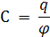 | (9.3.2)

В соответствии с (9.3.2) емкость численно равна заряду, сообщение которого проводнику повышает его потенциал на единицу.
За единицу емкости принимают емкость такого проводника, потенциал которого изменяется на 1 В при сообщении ему заряда в 1 Кл. Эта единица емкости называется фарадом (Ф).

9.4. Конденсаторы

Уединенные проводники обладают небольшой емкостью. Даже шар таких размеров, как Земля, имеет емкость всего лишь 700 мкФ. Вместе с тем на практике бывает потребность в устройствах, которые при небольшом относительно окружающих тел потенциале накапливали бы на себе («конденсировали») заметные по величине заряды. В основу таких устройств, называемых конденсаторами, положен тот факт, что электроемкость проводника возрастает при приближении к нему других тел. Это вызвано тем, что под действием поля, создаваемого заряженным проводником, на поднесенном к нему теле возникают индуцированные (на проводнике) или связанные (на диэлектрике) заряды. Заряды, противоположные по знаку заряду проводника q, располагаются ближе к проводнику, чем одноименные с q, и, следовательно, оказывают большее влияние на его потенциал. Поэтому при поднесении к заряженному проводнику какого-либо тела потенциал проводника уменьшается по абсолютной величине. Согласно формуле (9.3.2) это означает увеличение емкости проводника.
Конденсаторы делают в виде двух проводников, помещенных близко друг к другу. Образующие конденсатор проводники называют его обкладками. Чтобы внешние тела не оказывали влияния на емкость конденсатора, обкладкам придают такую форму и так располагают их друг относительно друга, чтобы поле, создаваемое накапливаемыми на них зарядами, было сосредоточено внутри конденсатора. Этому условию удовлетворяют две пластинки, расположенные близко друг к другу, два коаксиальных цилиндра и две концентрические сферы. Соответственно бывают плоские, цилиндрические и сферические конденсаторы. Поскольку поле заключено внутри конденсатора, линии напряженности начинаются на одной обкладке и заканчиваются на другой. Следовательно, сторонние заряды, возникающие на обкладках, имеют одинаковую величину и различны по знаку.
Основной характеристикой конденсатора является его емкость, под которой понимают величину, пропорциональную заряду q и обратно пропорциональную разности потенциалов между обкладками:

 | 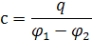 | (9.4.1)

Разность потенциалов , называют напряжением между соответствующими точками. Мы будем обозначать напряжение буквой U.

Воспользовавшись этим обозначением, можно придать формуле (9.4.1) вид:

 | 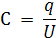 | (9.4.2)

Здесь U — напряжение между обкладками.
Емкость конденсаторов измеряется в тех же единицах, что и емкость уединенных проводников (см. предыдущий параграф).
Величина емкости определяется геометрией конденсатора (формой и размерами обкладок и величиной зазора между ними), а также диэлектрическими свойствами среды, заполняющей пространство между обкладками.
Емкость плоского конденсатора:

 | 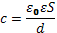, | (9.4.3)

где S — площадь обкладки, d — величина зазора между обкладками, ε - диэлектрическая проницаемость вещества, заполняющего зазор.

9.5. Энергия заряженного проводника и конденсатора

Заряд q, находящийся на некотором проводнике, можно рассматривать как систему точечных зарядов Δq. В 8.3 мы получили для энергии взаимодействия системы зарядов выражение (см. формулу (8.3.17).

 | 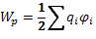 | (9.5.1)

Здесь φ_{i} - потенциал, создаваемый всеми зарядами, кроме q_{i} в той точке, где помещается заряд q_{i}.
Поверхность проводника является эквипотенциальной. Поэтому потенциалы тех точек, в которых находятся точечные заряды Δφ одинаковы и равны потенциалу φ проводника. Воспользовавшись формулой (9.5.1), получим для энергии заряженного проводника выражение:

 | 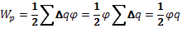 | (9.5.2)

Приняв во внимание соотношение (9.3.2), можно написать:

 | 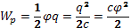. | (9.5.3)

Любое из этих выражений дает энергию заряженного проводника.
Пусть потенциал обкладки конденсатора, на которой находится заряд +q, равен φ₁ а потенциал обкладки, на которой находится заряд -q, равен φ₂. Тогда каждый из элементарных зарядов Δq, на которые можно разделить заряд +q, находится в точке с потенциалом φ₁ а каждый из зарядов, на которые можно разделить заряд -q,— в точке с потенциалом φ₂. Согласно формуле (9.5.1) энергия такой системы зарядов равна:

Воспользовавшись соотношением (9.4.2), можно написать три выражения для энергии заряженного конденсатора:

 | 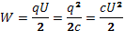. | (9.5.4)

Формулы (9.5.4) отличаются от формул (9.5.3) только заменой φ на U.

Примеры решения задач

Задача 1. В пространство по середине между пластинами плоского конденсатора влетает частица, движущаяся параллельно пластинам вдоль оси конденсатора. Начальную кинетическую энергию частица получила, пройдя ускоряющую разность потенциалов 20 кВ. Под действием поля конденсатора частица отклоняется к одной из пластин (в зависимости от знака заряда) и в конечном итоге попадает на нее. Найти расстояние l, которое пролетит частица, пока не попадет на пластину конденсатора. Расстояние между пластинами 2 мм, напряжение на конденсаторе 10 кВ.

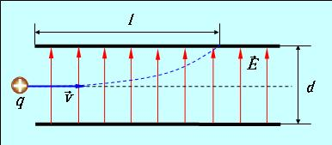

Решение:
Начальную скорость частицы находим из закона сохранения энергии:

(1)

В конденсаторе частица находится под действием электрического поля и приобретает поперечное ускорение а, которое найдем из второго закона Ньютона. Расстояние d/2 в поперечном направлении, которое пролетит частица до попадания на пластину, равно:
(2)

Тогда искомое продольное расстояние, которое пролетит частица внутри конденсатора, будет равно:

(3)

Из (1) находим скорость, с которой частица влетает в конденсатор:

Напряженность электрического поля в конденсаторе равна:

Поперечное ускорение частицы в конденсаторе будет:

Из (2) находим время движения частицы в конденсаторе:

Из (3) следует, что в продольном направлении за это время частица пролетит расстояние:

Мы приходим выводу о независимости l от характеристик частицы, то есть от ее заряда и массы.
Подставляя числовые значения. Получаем:

Задача 2. Между пластинами плоского конденсатора находятся два слоя диэлектриков (см. рис.): слюды с ₁=7.0 и толщиной d₁=0.3 мм и эбонита с ₂=3.0 и толщиной d₂=0.7 мм. Площадь пластин равна 20 см². Найти емкость конденсатора.

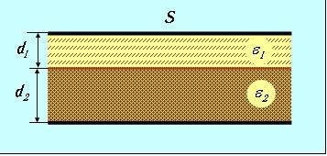

Решение:
Легко видеть, что, в сущности, у нас последовательное соединены два конденсатора, один из которых заполнен слюдой, а другой − эбонитом. Поэтому общая емкость определяем по закону последовательного соединения конденсаторов.
Емкости конденсаторов будут равны, соответственно:

Тогда, искомая емкость равна:

Задача 3. Между пластинами плоского конденсатора находятся два слоя диэлектриков, поровну заполняющие конденсатор (см. рис.): слюды с ₁=7.0 и эбонита с ₂=3.0. Площадь пластин равна 20 см². Расстояние между пластинами d=0.7 мм. Найти емкость конденсатора.

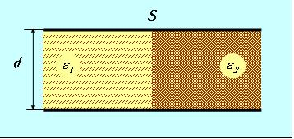

Решение:
Здесь мы имеем дело с параллельно соединенными конденсаторами, площадь пластин которых уменьшена вдвое

а расстояние между пластинами одинаково и равно d. Поэтому искомая емкость определяется по закону параллельного соединения конденсаторов.
Емкости конденсаторов будут равны, соответственно:

Тогда, искомая емкость равна:

Задача 4. Плоский воздушный конденсатор заполнили керосином и зарядили, сообщив ему энергию W₁. Затем конденсатор отсоединили от источника, слили керосин и разрядили. Какая энергия выделилась при разряде? относительная диэлектрическая проницаемость керосина 2.

Решение: Выделившаяся при разряде энергия равна энергии электрического поля конденсатора:

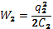

По условию q₂ = q₁.
После зарядки конденсатора, энергия его электрического поля:

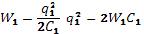

По формуле электроемкости плоского конденсатора:

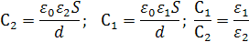

Тогда:

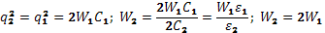

Вопросы для самоконтроля

1. Что такое эквипотенциальная поверхность?
2. Как расположены силовые линии по отношению к эквипотенциальным поверхностям?
3. При соблюдении каких условий, заряды на проводнике будут находиться в равновесии?
4. Чем определяется емкость конденсатора?
5. Заряженный конденсатор отключен от источника напряжения. Что произойдет с энергией конденсатора, если первоначально пустой зазор между обкладками заполнить диэлектриком с проницаемостью ε?

